**Профилактика наркомании**

Что такое наркотики, наркомания? Почему общество выступает против наркотиков? Потому, что наркотики - это яд. Человек, употребляющий наркотики, постепенно уничтожает свои лучшие нравственные качества, теряет друзей и семью, не может приобрести профессию, вовлекается в преступную среду, и, наконец, разрушает своё тело. Особенность наркомании состоит в том, что она в значительной степени необратима, и те негативные изменения, которые произошли с человеком, остаются с ним навсегда.

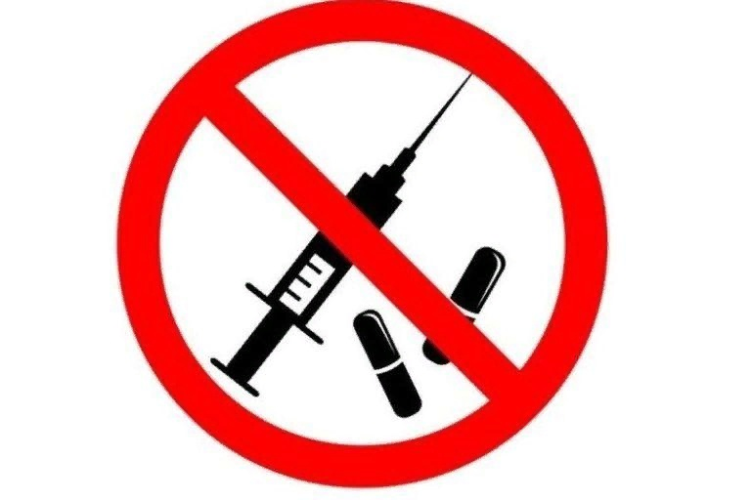

ПРИЧИНЫ, ПО КОТОРЫМ ДЕТИ НАЧИНАЮТ УПОТРЕБЛЯТЬ НАРКОТИКИ

- любопытство («Все надо попробовать!»);

- желание быть похожим на «крутого парня»;

- желание быть «плохим» в ответ на постоянное давление со стороны родителей: «Делай так, будь хорошим». Это может быть и способом привлечения внимания;

- безделье, отсутствие каких-либо занятий либо обязанностей, в результате — эксперименты от скуки.

ВНИМАНИЕ:

При обнаружении факта употребления наркотиков категорически нельзя:

указывать на источник вашего подозрения,

вести разговор с подростком при посторонних,

задавать прямые вопросы, способные спровоцировать ложь («Ты наркоман?», «Ты колешься?», «Ты куришь спайс?» и т.п.),

скандалить и обвинять подростка,

шантажировать подростка,

стыдить или упрекать его.

ПОСЛЕДСТВИЯ УПОТРЕБЛЕНИЯ НАРКОТИКОВ:

Возникает постепенное привыкание, когда для достижения привычного действия требуется все большая «доза», это физическая и психологическая зависимость.

Физическая зависимость выражается в том, что в отсутствие наркотика состояние наркомана резко ухудшается, появляется боль, тошнота, рвота, «ломка».

Психологическая зависимость проявляется в готовности наркомана пойти на все, лишь бы снова получить наркотик.

ПОМНИТЕ:

Наркотики не помогают решить проблемы, наркомания – болезнь, разрушающая душу и тело! Употребление наркотиков – один из путей заражения ВИЧ-инфекцией. Наиболее частые причины смерти наркоманов – передозировка, СПИД, убийство, самоубийство, гепатит В и С.

Берегите свою жизнь и жизнь своих близких! Будьте здоровы!

СООБЩИ, ГДЕ ТОРГУЮТ СМЕРТЬЮ!

